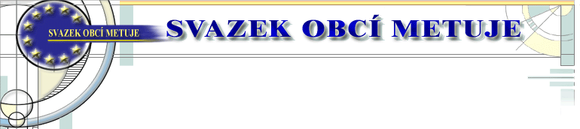
Svazek obcí Metuje
Oznámení o povinně zveřejňovaných dokumentech

V souladu s příslušnými ustanoveními zákona č. 250/2000 Sb., o rozpočtových pravidlech územních rozpočtů, v platném znění, jsou dokumenty v elektronické podobě zveřejněny na internetových stránkách www.obcemetuje.cz v oddíle úřední deska. Do listinné podoby všech dokumentů je možné nahlédnout v kanceláři svazku na adrese: 552 24 Velká Jesenice 200.

Schválený závěrečný účet za rok 2017
Schváleno: 31. 5. 2018
Zveřejněno: 8. 6. 2018

Schválený rozpočet na rok 2018
Schváleno: 7.12 .2017
Zveřejněno: 22.12. 2017

Schválený střednědobý výhled rozpočtu na roky 2018 – 2023
Schváleno: 7.12. 2017
Zveřejněno: 22.12. 2017

Rozpočtová opatření svazku v roce 2018
Rozpočtové opatření č. 1/2018
Schváleno: 20. 4. 2018
Zveřejněno: 30.4. 2018
Rozpočtové opatření č. 2/2018
Schváleno: 31. 5. 2018
Zveřejněno: 20.6. 2018
Rozpočtové opatření č. 3/2018
Schváleno: 30. 6. 2018
Zveřejněno: 18. 07. 2018
Rozpočtové opatření č. 4/2018
Schváleno: 22. 11. 2018
Zveřejněno: 23. 11. 2018
Rozpočtové opatření č. 5/2018
Schváleno:31. 12. 2018
Zveřejněno: 23. 1. 2019

Vyvěšeno na úřední desce od 23.1. 2019

